«Дошколёнок»
№2/2022г.
Детский сад №229

Информационно-познавательная газета для родителей
Тема номера:
«Современные образовательные технологии: блоки Дьенеша, палочки Кюизенера, кубики Никитина»

Зачем нужны образовательные игровые технологии? На современном этапе появилась необходимость обновления и повышения качества дошкольного образования, которое бы выявляло и развивало творческие и познавательные (интеллектуальные) способности детей.
Дошкольники с развитым интеллектом быстрее осваивают средства и способы познания и общения, более уверены в своих силах, легче адаптируются в новой обстановке, лучше подготовлены к школе. Большое значение для развития детей имеет формирование у них познавательной деятельности.
Основной вид деятельности дошкольников - этоигра. Именно в игре можно с помощью данных технологий развивать у дошкольников интеллектуальные, творческие, коммуникативные способности.
Если учитывать, что каждый родитель хочет, чтобы его ребенок был всесторонне развит, а каждый ребенок хочет одного – играть, то именно данные развивающие игровые технологии будут интересны и для родителей, и для детей.
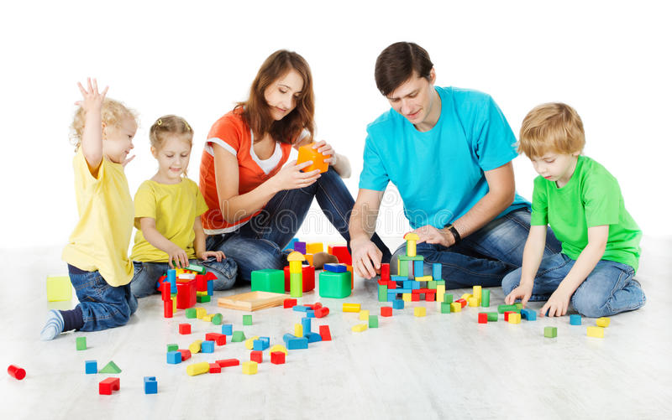
Одним из путей развития интеллектуальных способностей дошкольников является активное использование блоков Дьенеша, палочек Кюизенера и развивающие кубики Никитина.
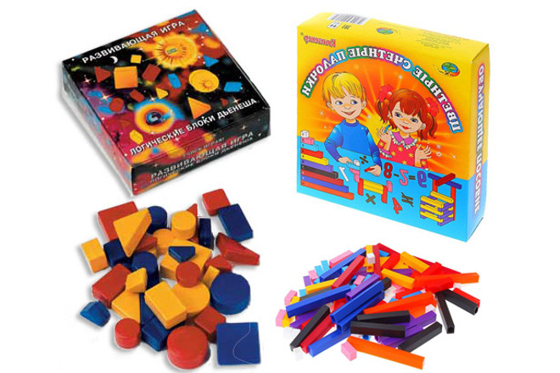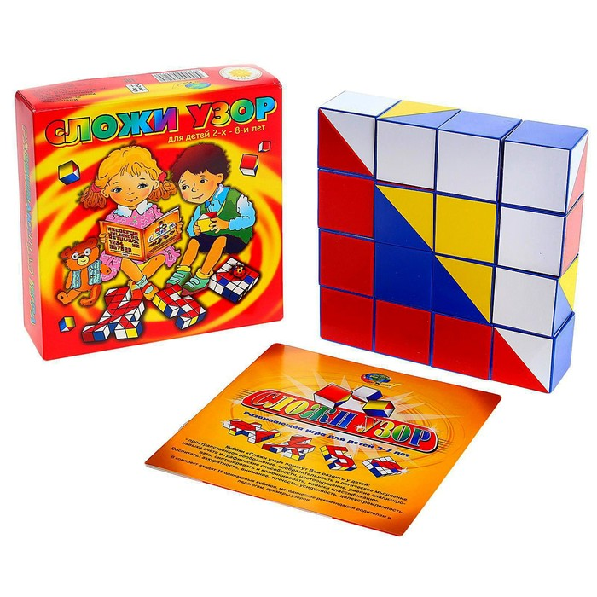

Блоки Дьенеша, палочки Кюизенера и кубики Никитина – это особенные по своей эффективности пособия, которые помогают сформировать все важные умения, особенно математические и логические. Данный дидактический материал является средством для развития произвольного внимания, памяти, формирования умения анализировать, сравнивать, объединять признаки и свойства. В играх с этим материалом развивается творческое воображение и пространственное мышление.
Палочки Кюизенера – это счетные палочки, которые еще называют «числа в цвете», цветными палочками, цветными числами, цветными линеечками.
Цветные палочки являются многофункциональным пособием, которое позволяет «через руки» ребенка формировать математические понятия.

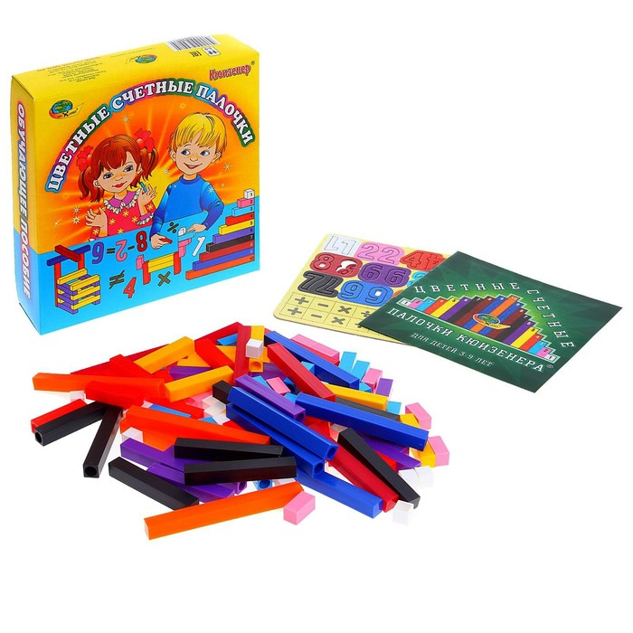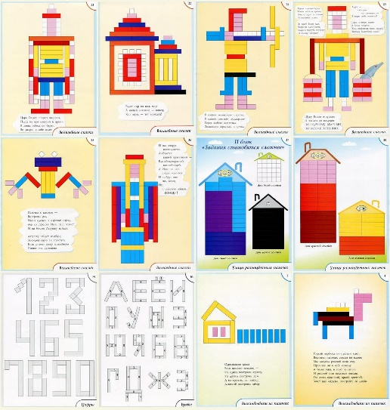
Палочки Кюизенера позволяют решать следующие задачи:
• Познакомить с понятием цвета (различать цвета, классифицировать по цвету).
• Познакомить с понятием величины, длины, высоты, (упражнять в сравнении предметов).
• Познакомить с последовательностью чисел натурального ряда.
• Освоение прямого и обратного счета.
• Познакомить с составом числа (из единиц и двух меньших).
• Усвоить отношения между числами (больше - меньше на.)
• Познакомить со свойствами геометрических фигур.
• Развивать пространственные представления (слева, справа, выше, ниже и т. д.).
• Развивать логическое мышление, память, внимание, мелкую моторику.

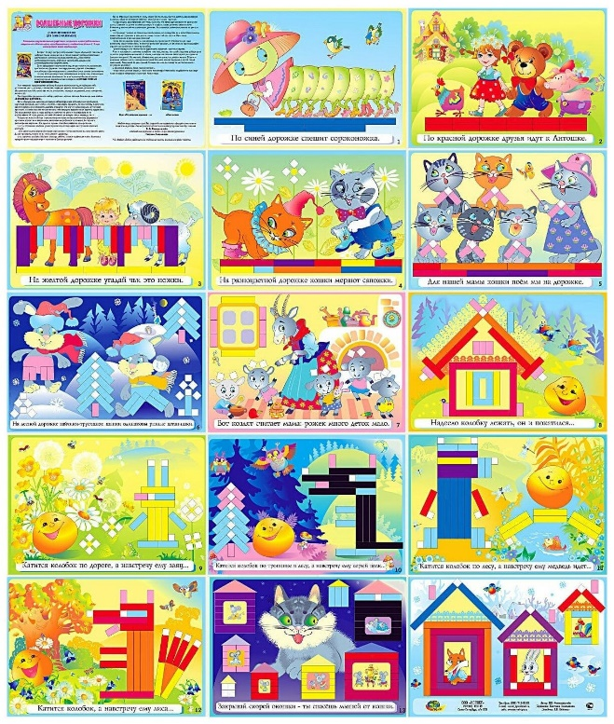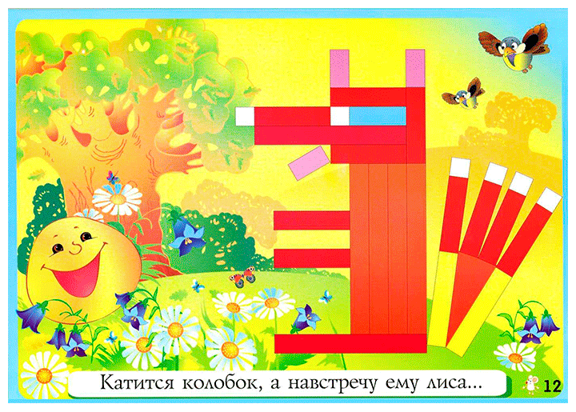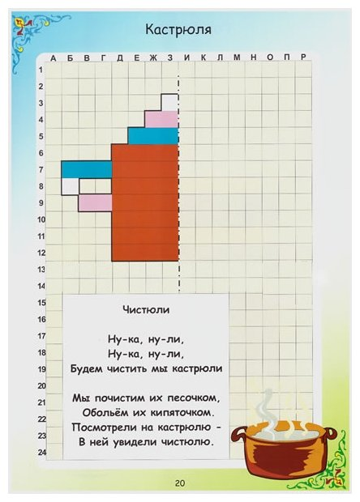
Еще один уникальный материал, который даёт возможность формировать в комплексе все важные для умственного развития, и в частности, математического, мыслительные умения на протяжении всего дошкольного обучения - это логические блоки Дьенеша, разработанные венгерским психологом и математиком Дьенешем для подготовки мышления детей к усвоению математики.
Логические блоки Дьенеша представляют собой набор из 48 геометрических фигур:
а) четырех форм (круги, треугольники, квадраты, прямоугольники);
б) трех цветов (красные, синие и желтые);
в) двух размеров (большие и маленькие);
г) двух видов толщины (толстые и тонкие).
В наборе нет ни одной одинаковой фигуры. Каждая геометрическая фигура характеризуется четырьмя признаками: формой, цветом, размером, толщиной.

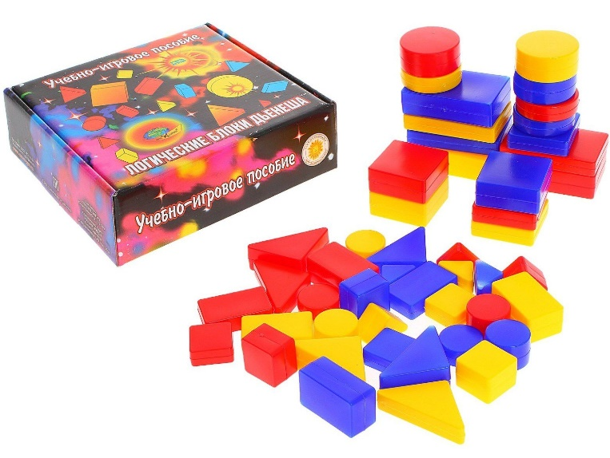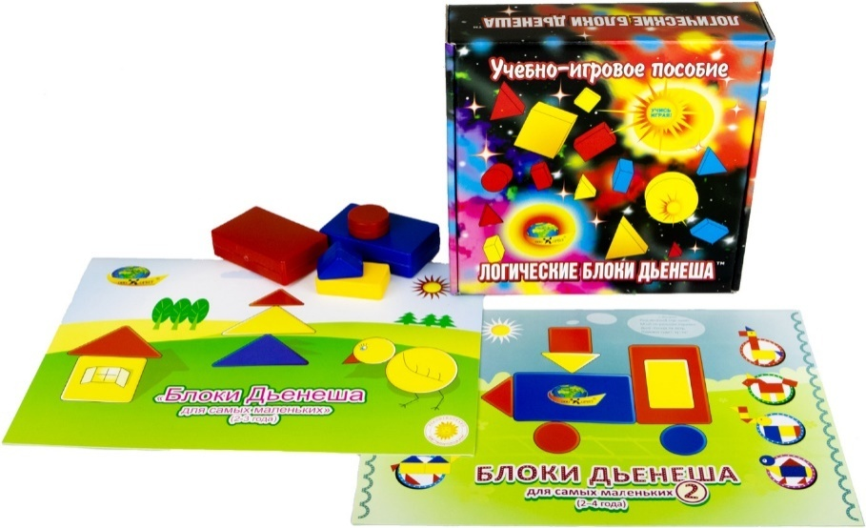

Игры с блоками доступно, на наглядной основе знакомят детей с формой, цветом, размером и толщиной объектов, с математическими представлениями и начальными знаниями по информатике.
Развивают у детей мыслительные операции (анализ, сравнение, классификация, обобщение,абстрагирование, кодирование и декодирование информации), логическое мышление, творческие способности и познавательные процессы (восприятие, память, внимание и воображение).
Играя с блоками Дьенеша, ребенок выполняет разнообразные предметные действия (разбиение, выкладывание по определенным правилам, перестроение и др.).
С блоками Дьенеша детей можно знакомить уже с двух лет.
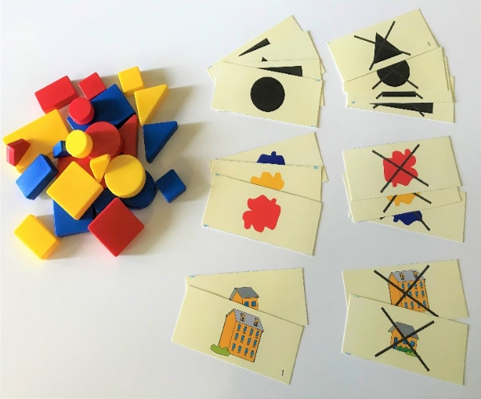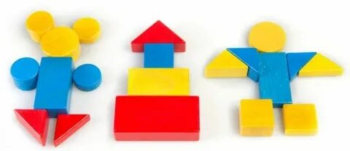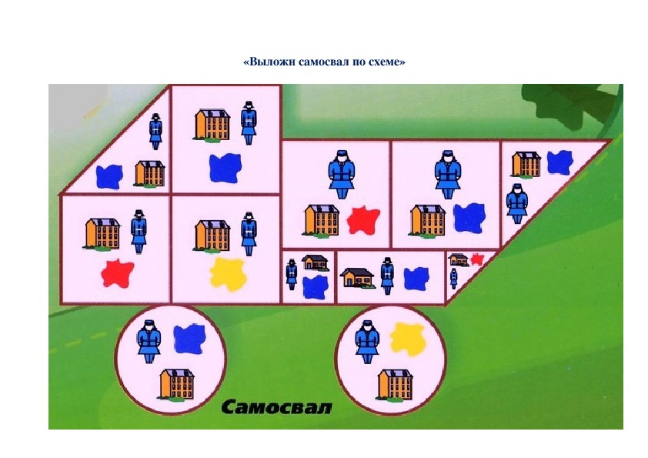
Также игры Никитина - их главное отличие - это многофункциональность и безграничный простор для творчества.
Методика Никитина предполагает разные варианты задачек, например, «Сложи узор», «Кубики для всех», «Кирпичики», «Сложи квадрат», «Хамелеон» и «Уникуб».
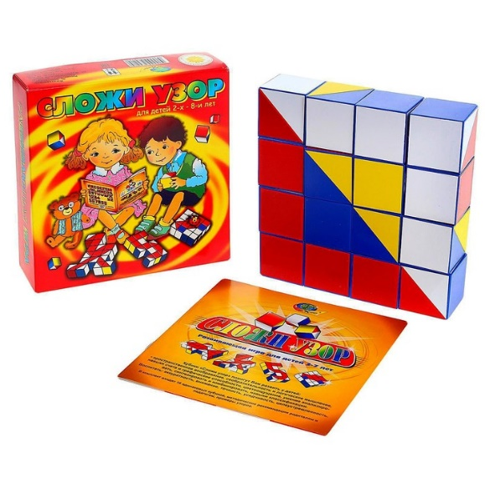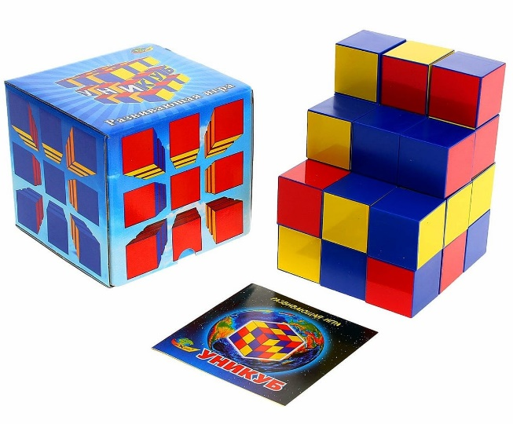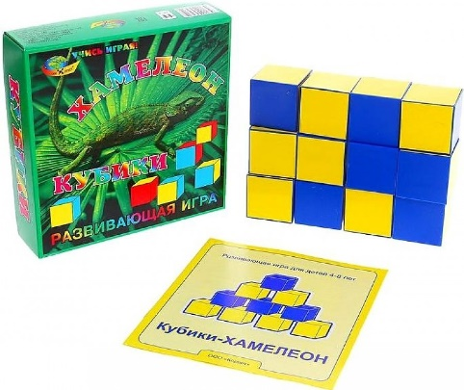
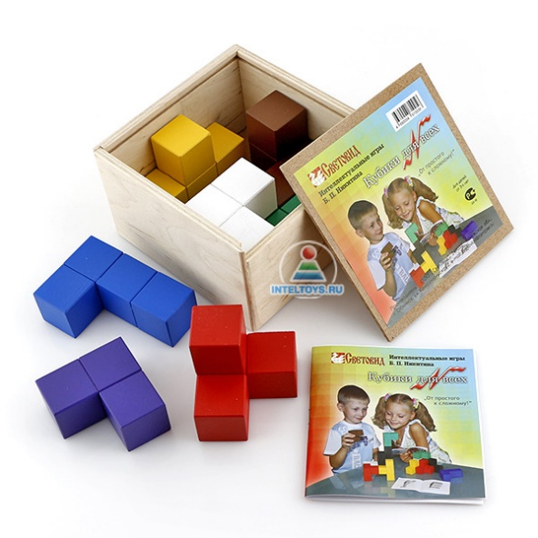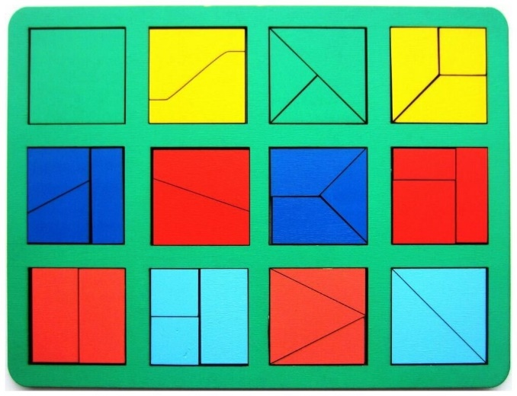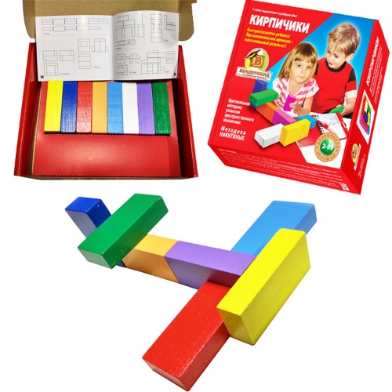
Игры учат детей, переходя от простых к более трудным заданиям, получать радость и удовлетворение от умственной деятельности, думать, порой мучиться, но обязательно добиваться цели. Каждая игра — это набор задач, которые ребенок решает с помощью кубиков, кирпичиков, квадратов, деталей конструктора-механика.
Задачи предлагаются ребенку в различной форме: в виде модели, плоского рисунка, рисунка в изометрии, чертежа, письменной или устной инструкции, и таким образом, знакомят его с разными способами передачи информации.
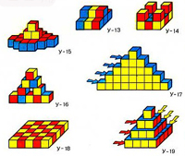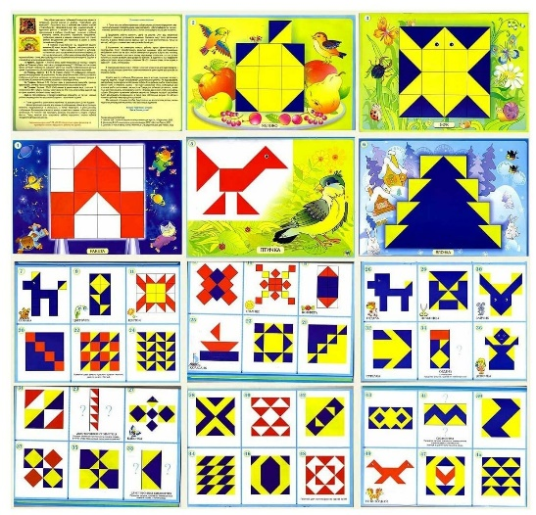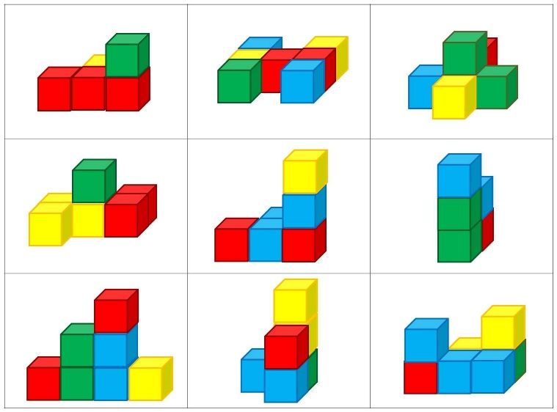
Задания расположены от простого к сложному. Уровней сложности несколько: от доступных двух-трехлетнему до непосильных для среднего взрослого, поэтому игры могут возбуждать интерес в течение многих лет.А постепенное возрастание трудности задач позволяет ребенку совершенствоваться самостоятельно, то есть развивать свои творческие способности. Используя в занятиях с ребенком никитинские развивающие игры, следует придерживаться определенных принципов:
Нельзя объяснять ребенку способ и порядок решения задач и нельзя подсказывать ни словом, ни жестом, ни взглядом. Осуществляя решение практически, малыш учится брать всё необходимое из окружающей действительности самостоятельно.
Большинство данных развивающих игр не исчерпывается предлагаемыми заданиями, а позволяет детям составлять новые варианты и даже придумывать новые игры, то есть, заниматься творческой деятельностью.
Знаменитый педагог Борис Никитин при создании своих уникальных интеллектуальных задач для детей придерживался принципа, что до правил игры ребенок должен додуматься сам. Среди основных его задач – развитие самостоятельности, стремления к созданию нового, тренировка логического и абстрактного мышления.

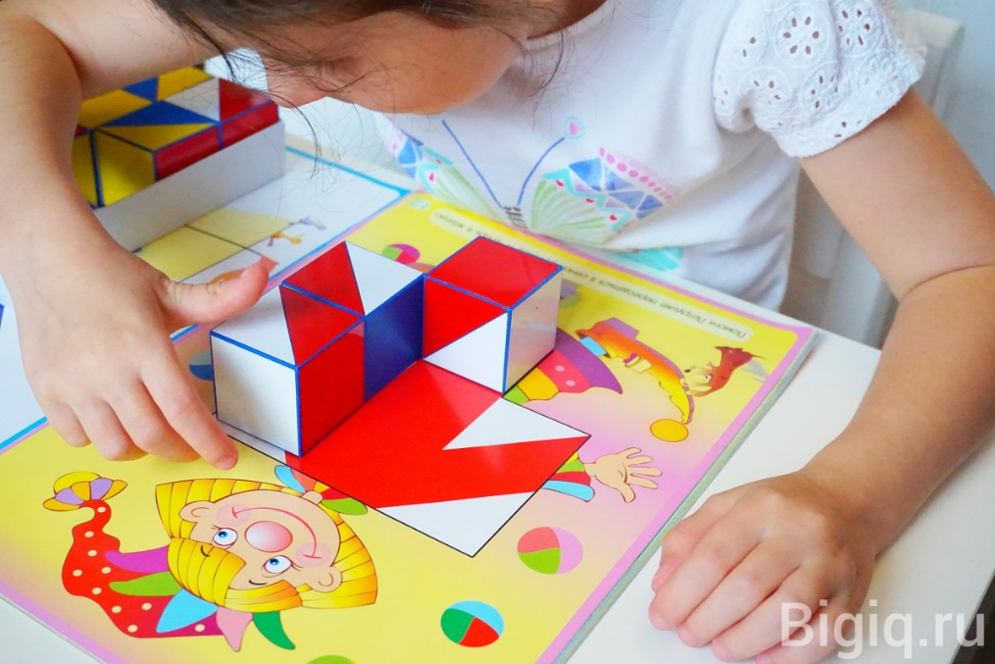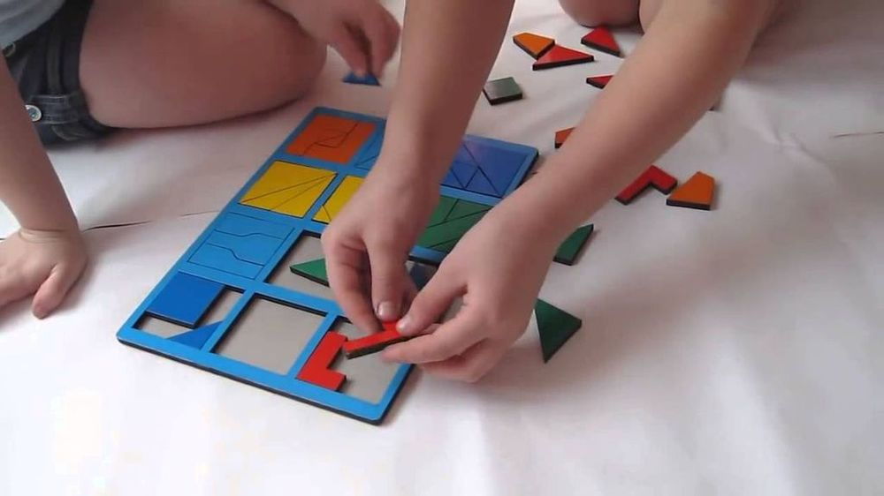
Использование дидактических игр на основе палочек Кюизенера, блоков Дьенеша и игр Никитина разнообразит процесс развития познавательной активности детей, повышает их интерес к образовательной деятельности. Дети учатся видеть и понимать позицию партнера, согласовывать свои действия, отстаивать своё мнение, становятся инициативны и самостоятельны в получении новых знаний.
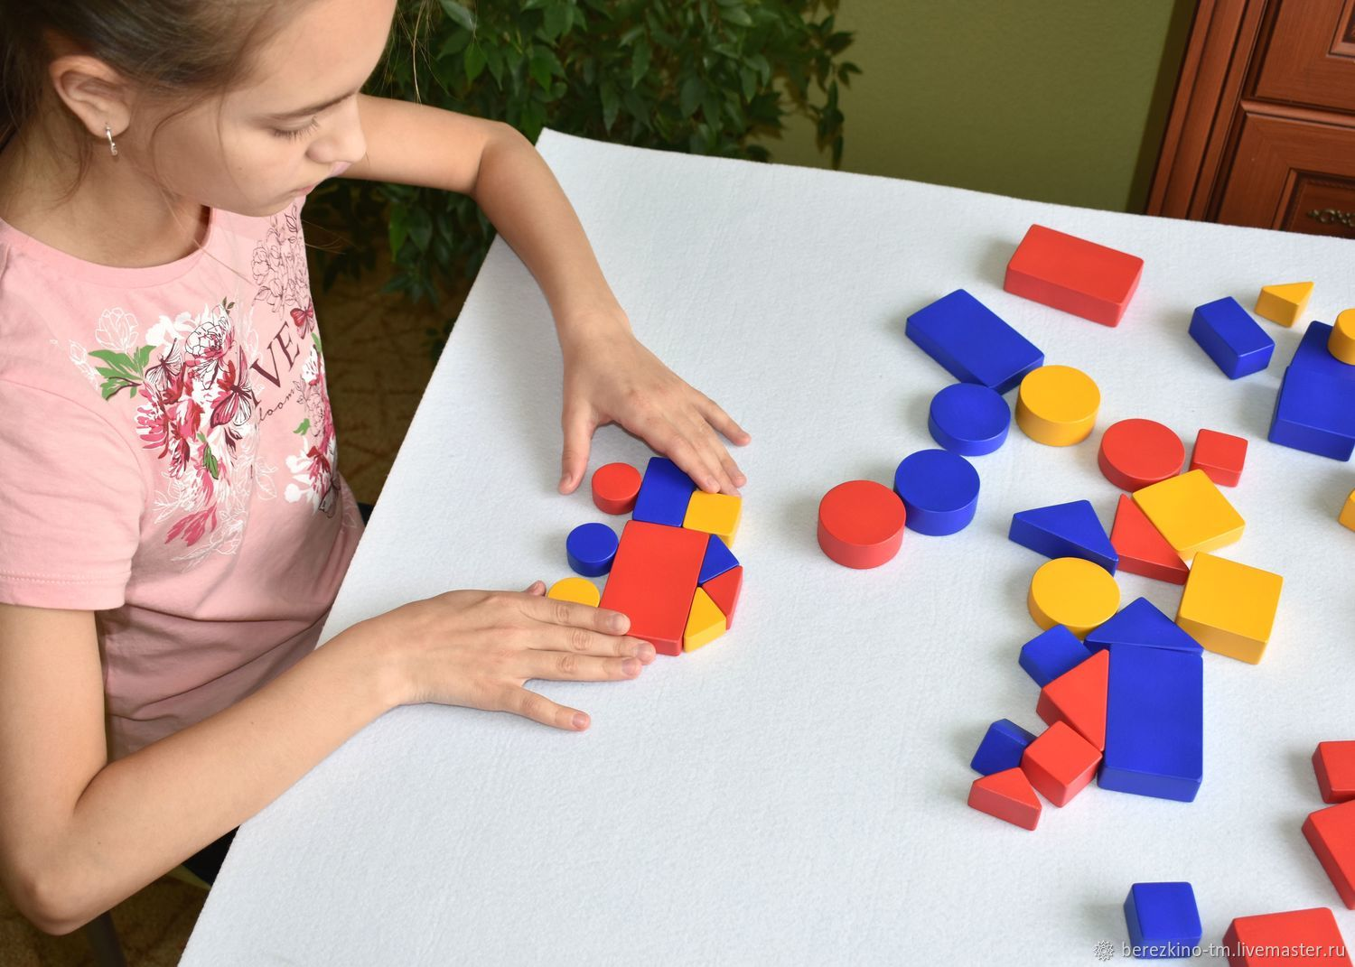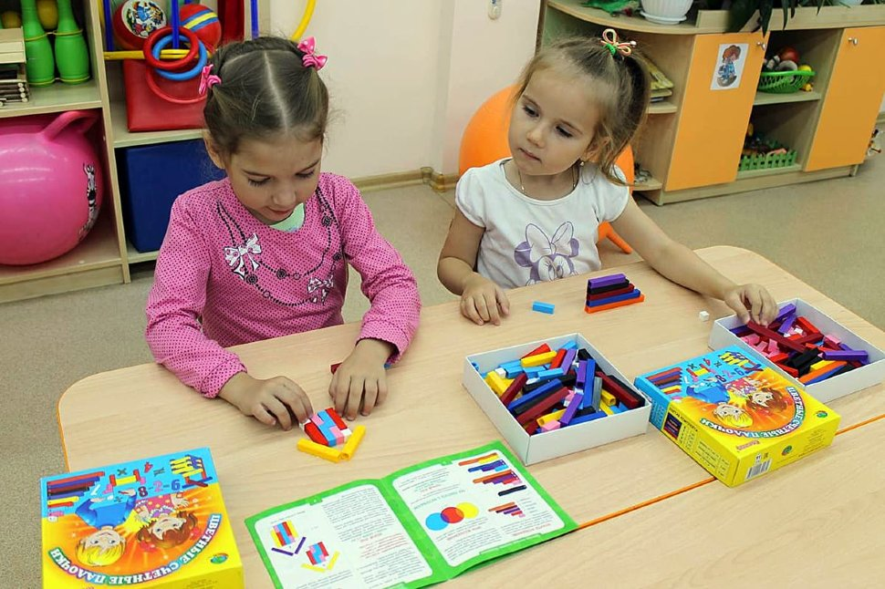

Редакторы:
Костина С.В.
Жесткова Т.Е.

